МБОУ «Начальная школа – детский сад № 68»

«Воспитатель года-2020»

Подборка фотографий для публикации

Саламовой Заиры Запировны.



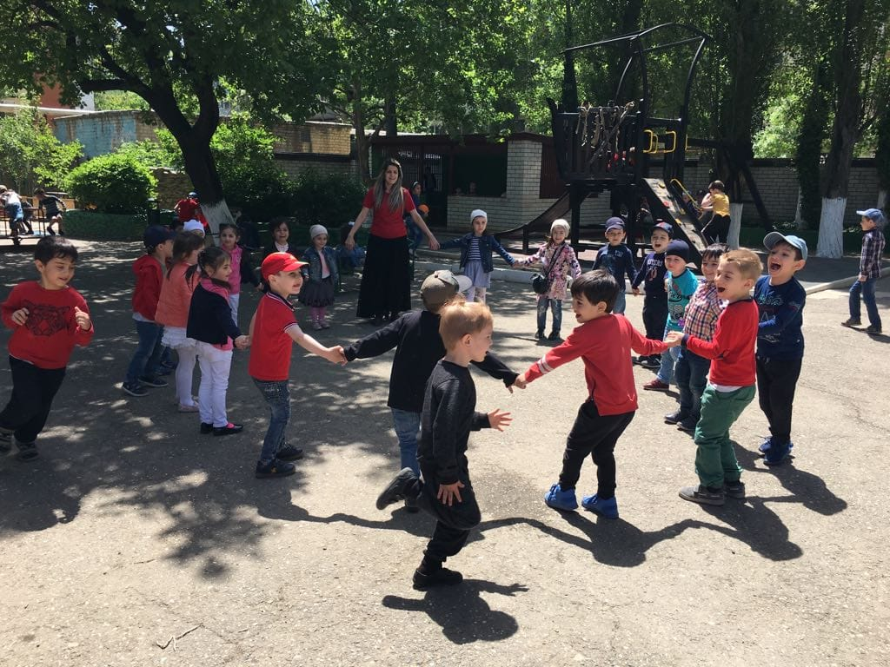

**Подвижная игра «Ловишки»**

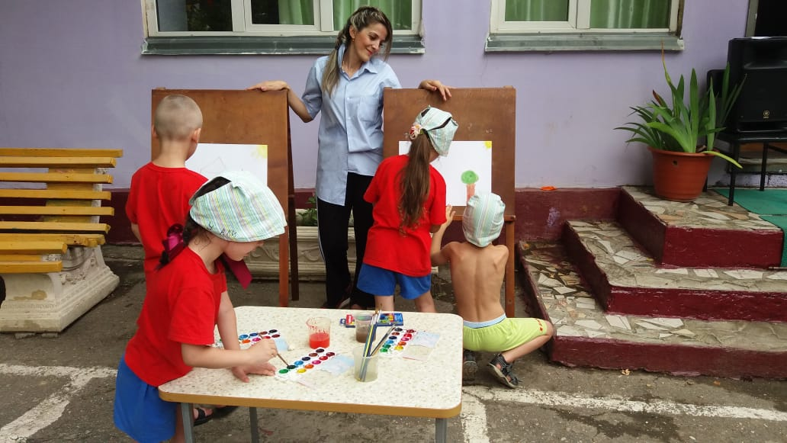

**Мы - художники**

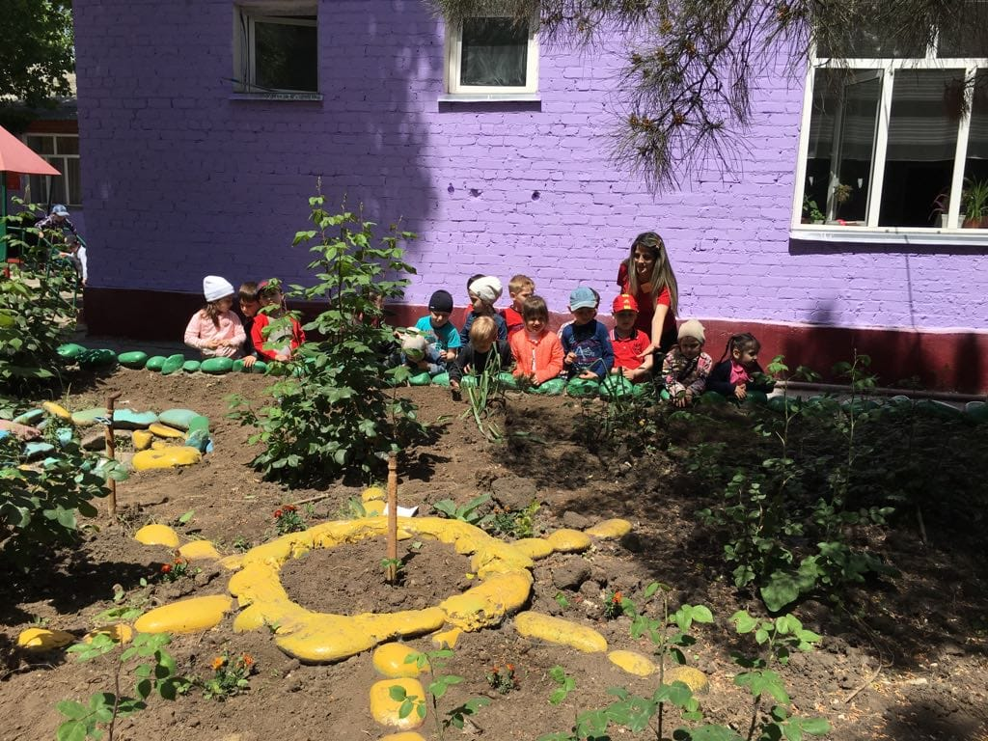

**Интересно наблюдать за растениями**

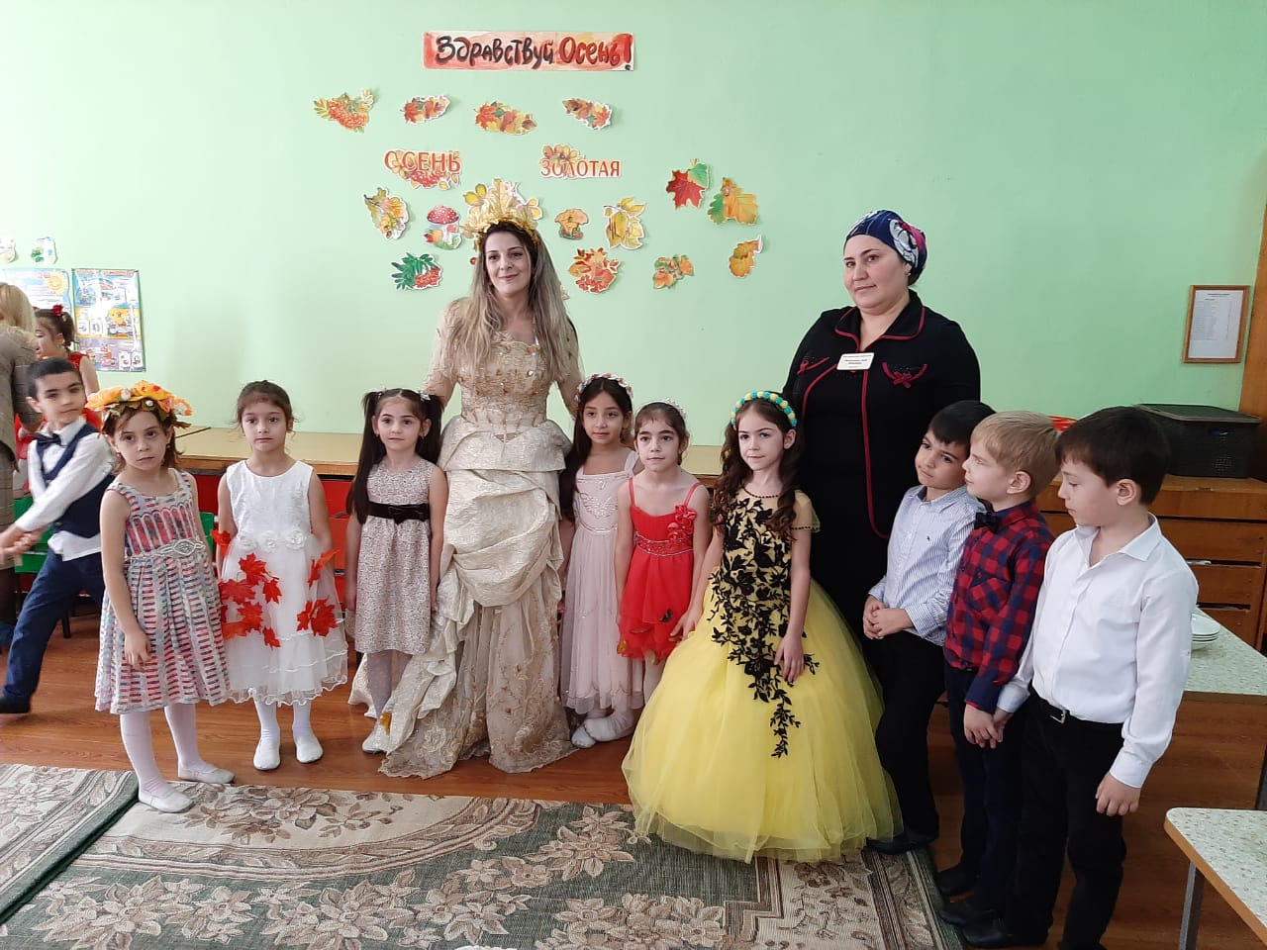

**Осень в гости к нам пришла**.

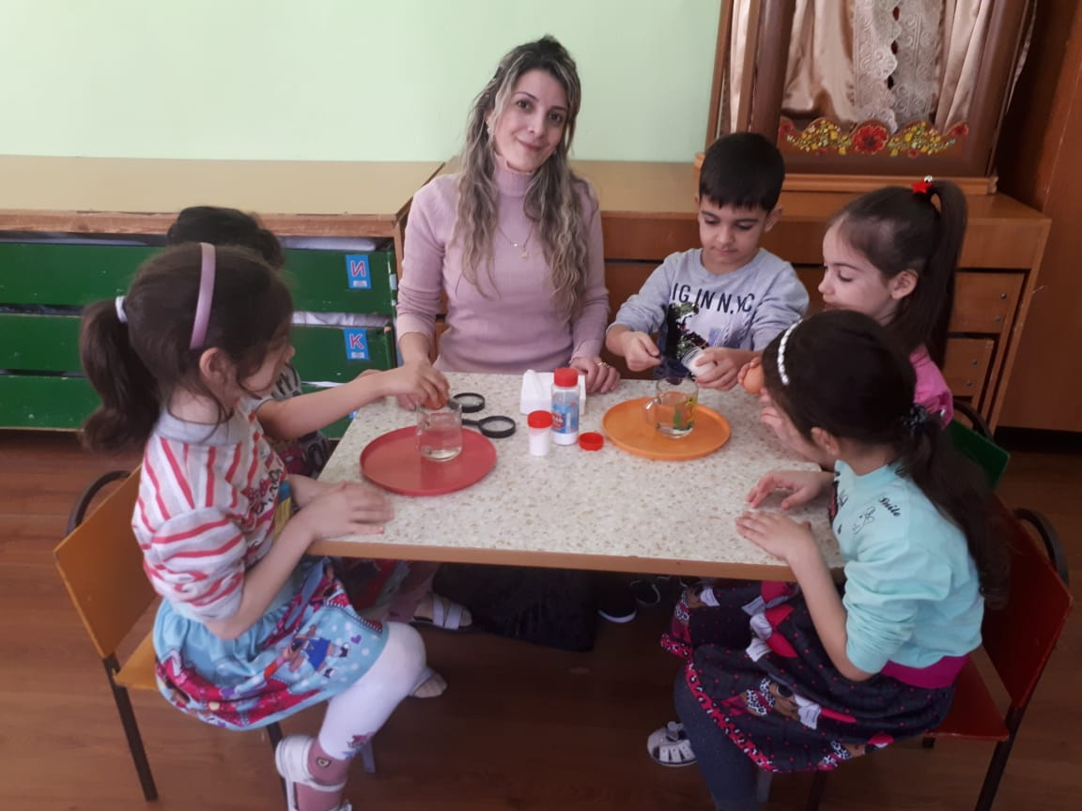

**Опыт с водой в рамках исследовательской деятельности**

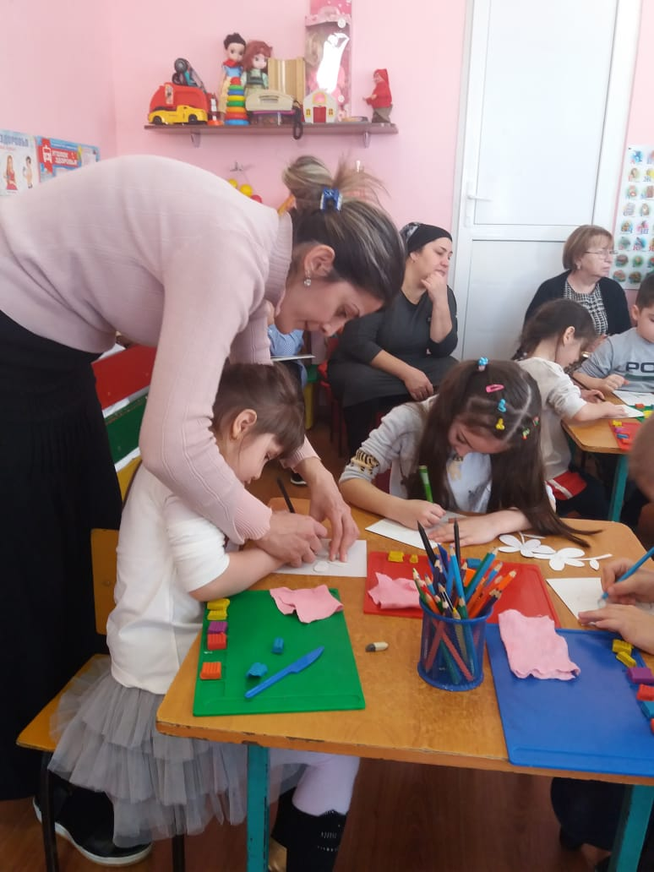

**Нетрадиционное ООД с элементами пластилинографии к всемирному дню «Спасибо»**

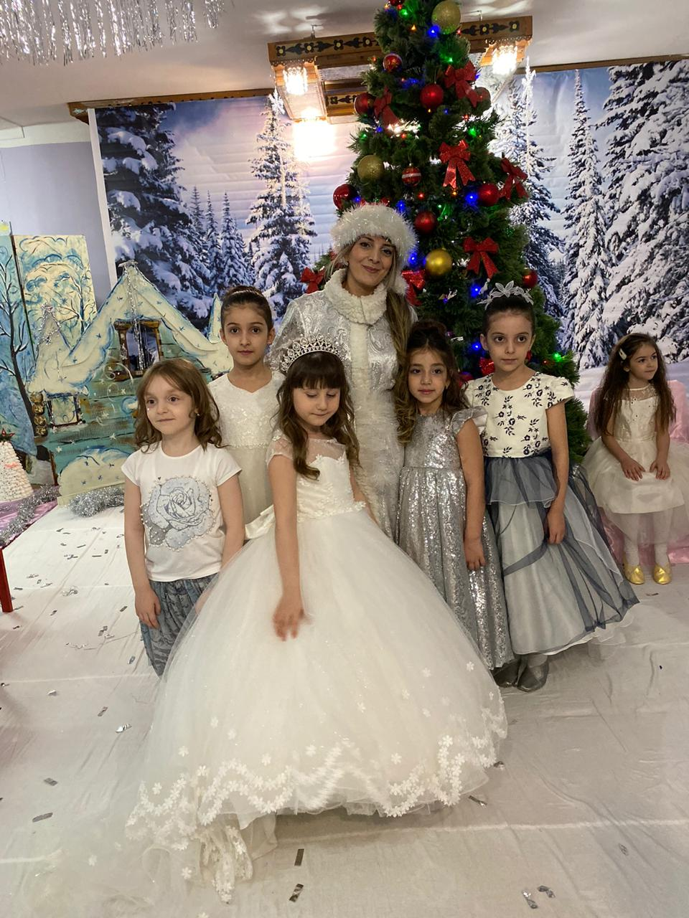

**Снегурочка пришла на ёлку к детям**

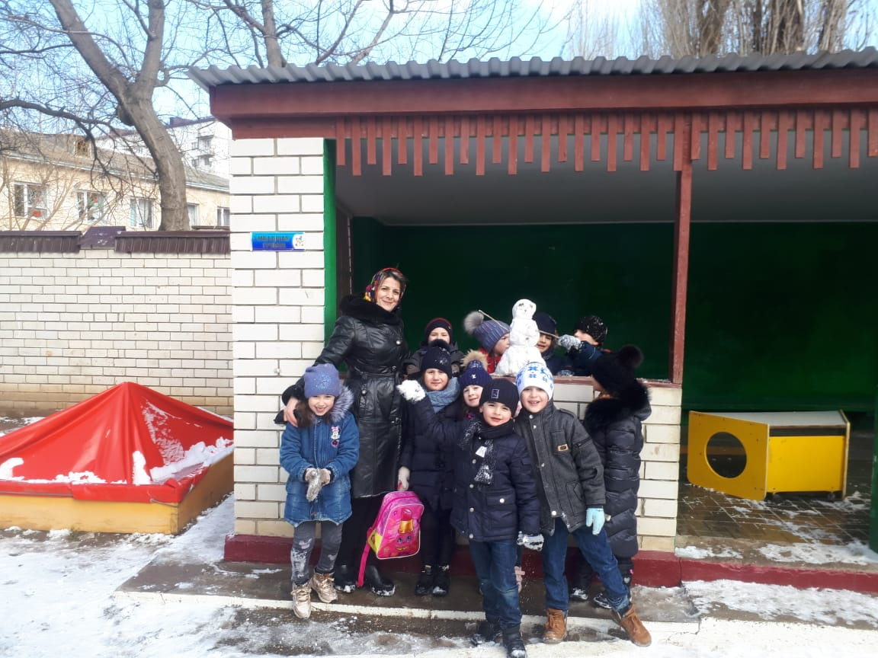

**Маленький Снеговик**

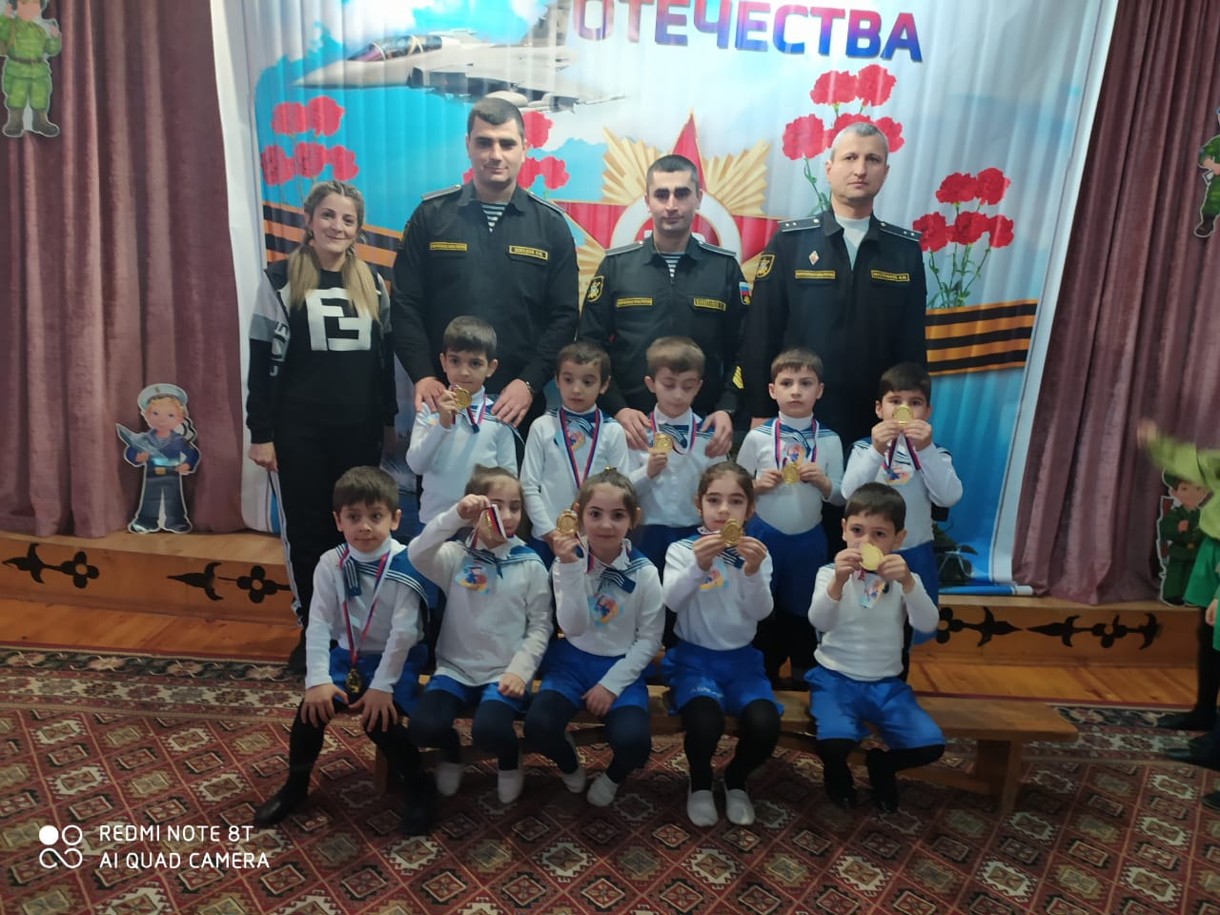

**Встреча с моряками с ракетного корабля «Татарстан»**